懇親会のご案内

時下ますますご清祥のこととお慶び申し上げます。
日頃は格別のお引立てを賜り、厚く御礼申し上げます。
さて、下記のとおり小樽後志放射線技師会では、秋季会員研究発表会（連番第450回）後に懇親会を催したく存じます。
お忙しいところ大変恐縮ではございますが、多数のご参加お待ちしております。

記

日 時： 2026年11月14日（土）（研究発表会終了後18:00より）
会 場：串鳥 小樽本店
小樽市稲穂２丁目18－1 高雄ビル2F
0134-31-2989
会 費： 3,500円
連絡先：小樽協会病院 画像診断科 渡辺直輝
【Mail】x-ray@otarukyokai.or.jp
【病院代表TEL】0134-23-6234（内線2160）

会場確保の都合上、ご出席の方は11/10(火)までに上記連絡先までご連絡下さい。
※秋季会員研究発表会は15:15より小樽掖済会病院で開催いたします。
以上
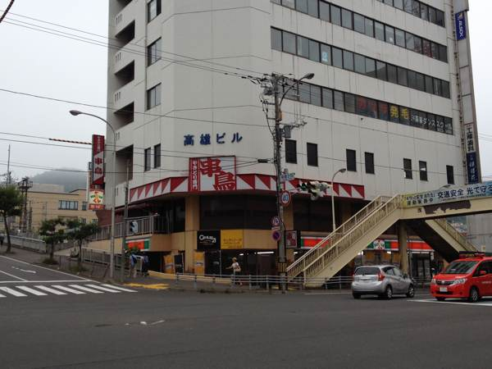

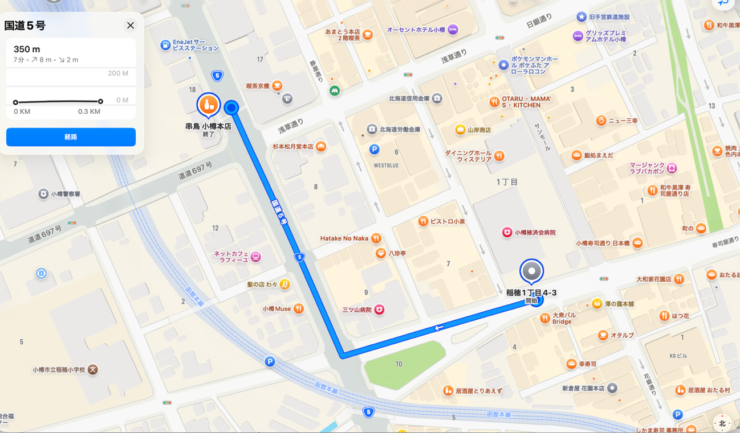

串鳥

小樽掖済会病院

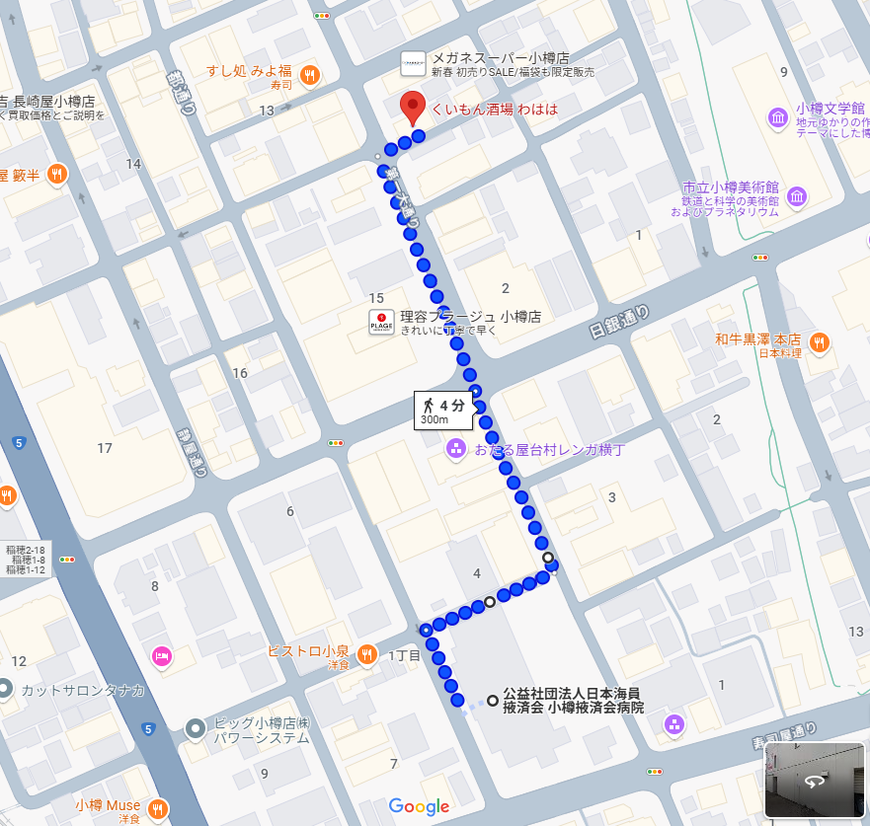
北洋銀行
小樽中央支店

